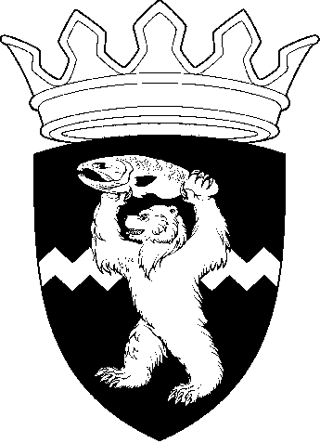

РОССИЙСКАЯ ФЕДЕРАЦИЯ
КАМЧАТСКИЙ КРАЙ
ЕЛИЗОВСКИЙ МУНИЦИПАЛЬНЫЙ РАЙОН
ДУМА ЕЛИЗОВСКОГО МУНИЦИПАЛЬНОГО РАЙОНА
Р Е Ш Е Н И Е

22 мая 2019 г. № 1283 г. Елизово

87 (внеочередная) сессия

О принятии нормативного правового акта «О внесении изменений в отдельные нормативные правовые акты Елизовского муниципального района»
Рассмотрев внесенный постоянным комитетом Думы Елизовского муниципального района по местному самоуправлению, муниципальной собственности, архитектуре и строительству проект нормативного правового акта «О внесении изменений в отдельные нормативные правовые акты Елизовского муниципального района», руководствуясь Федеральным законом от 06.10.2003 № 131-ФЗ «Об общих принципах организации местного самоуправления в Российской Федерации»,
Дума Елизовского муниципального района
РЕШИЛА:

1. Принять нормативный правовой акт «О внесении изменений в отдельные нормативные правовые акты Елизовского муниципального района».
2. Направить нормативный правовой акт, принятый настоящим Решением, Главе Елизовского муниципального района для подписания и опубликования (обнародования) в установленном порядке.
3. Настоящее Решение вступает в силу с момента его принятия.

Председатель Думы
Елизовского муниципального района А.А. Шергальдин

РОССИЙСКАЯ ФЕДЕРАЦИЯ
КАМЧАТСКИЙ КРАЙ
ЕЛИЗОВСКИЙ МУНИЦИПАЛЬНЫЙ РАЙОН
ДУМА ЕЛИЗОВСКОГО МУНИЦИПАЛЬНОГО РАЙОНА
НОРМАТИВНЫЙ ПРАВОВОЙ АКТ
О внесении изменений в отдельные нормативные правовые акты Елизовского муниципального района
Принят Решением Думы Елизовского муниципального района от 22.05.2019 № 1283

Статья 1.
Внести изменения в нормативные правовые акты :
- от 16.03.2016 № 242 «О внесении изменений в Положение «О гарантиях и компенсациях для лиц, работающих в муниципальных организациях, финансируемых из бюджета Елизовского муниципального района», утвержденного решением Думы Елизовского муниципального района от 21.05.2013 №412 (с изменениями);
- от 15.02.2017 № 286 «О внесении изменений в Положение «О гарантиях и компенсациях для лиц, работающих в муниципальных организациях, финансируемых из бюджета Елизовского муниципального района»;
- от 09.04.2019 № 114 «О внесении изменений в Положение «О гарантиях и компенсациях для лиц, работающих в муниципальных организациях, финансируемых из бюджета Елизовского муниципального района»,
заменив в наименовании и по всему тексту слово «организация» на слово «учреждение» в соответствующих падежах.

Статья 2.
Настоящий нормативный правовой акт вступает в силу после его официального опубликования (обнародования).
Действие положений пункта 1) статьи 1 распространяется на правоотношения, возникшие с 24.03.2016; пункта 2) статьи 1 с 23.02.2017; пункта 3) статьи 1 с 11.04.2019.

Глава Елизовского
муниципального района Р.С. Василевский

От 23.05.2019

№ 121

